Памятка для родителей
«Безопасные шаги на пути к безопасности на дороге»

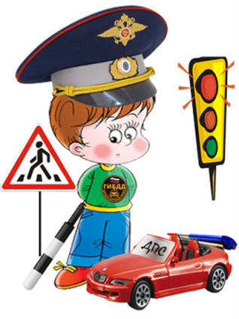
Что должны знать родители о своем ребенке?

В 3-4 года ребенок может отличить движущуюся машину от стоящей, но он уверен, что машина останавливается мгновенно.

В 6 лет - боковым зрением он видит примерно 2/3 того, что видят взрослые; не умеет определить, что движется быстрее: велосипед или спортивная машина; не умеет правильно распределять внимание и отделять существенное от незначительного.

В 7 лет - более уверенно отличать правую сторону дорогу от левой.

В 8 лет - может мгновенно отреагировать на отклик и т.д.; имеет опыт пешеходного передвижения на дороге; активно осваивает основные навыки езды на велосипеде; умеет определять источник шума; устанавливать связь между величиной предмета, его удаленностью и временем (чем ближе автомобиль, тем он больше).

Что должны делать родители?
- Быть примером для своего ребенка в поведении на дороге, как пешеход, и как водитель.
- ВСЕГДА пристегиваться в машине.
- Использовать автолюльку, автокресло или ремень (по возрасту) для ребенка. ВСЕГДА.
- Купить себе и ребенку фликеры (светоотражатели) на одежду. Актуально в темное время суток и зимой.
- Учить своего ребенка тому, что именно от поведения зависит ЕГО ЖИЗНЬ и ЖИЗНЬ ДРУГИХ ЛЮДЕЙ, участников дорожного движения.

